Séance 4 – fiche enseignant

Crues récentes dans le Bassin versant des Usses

Crue du 4 mai 2015

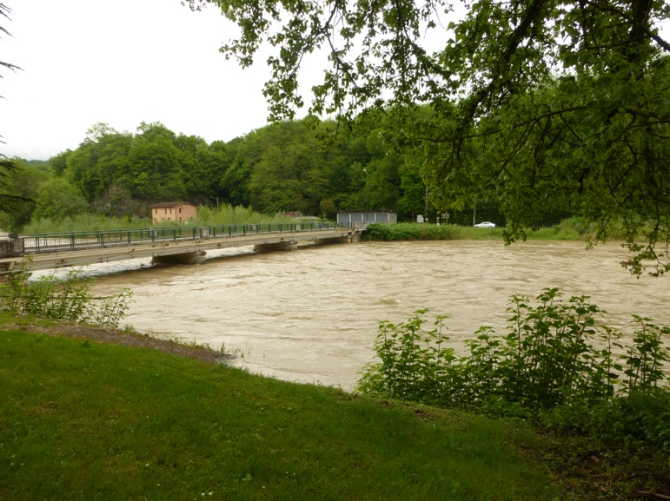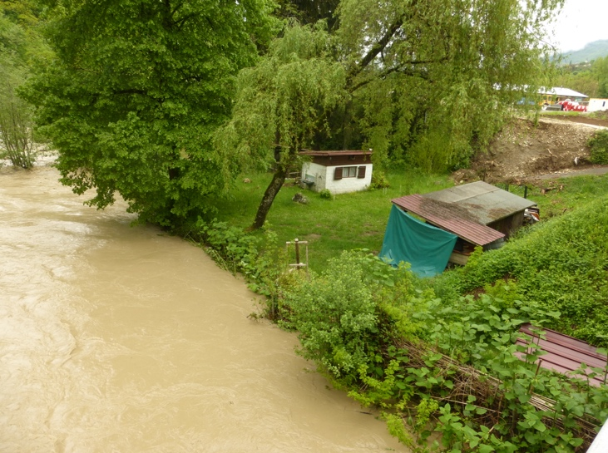

Pont de Bassy

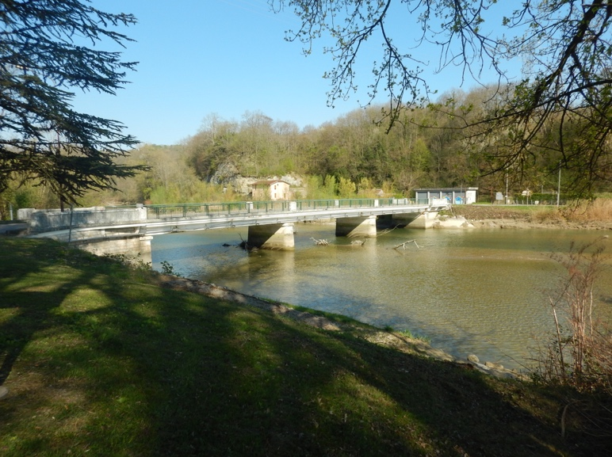Mêmes endroits en période normale

